 | TRƯỜNG ĐẠI HỌC BÁCH KHOA  KHOA CÔNG NGHỆ THÔNG TIN | 

BÁO CÁO
XỬ LÝ ẢNH

TÊN ĐỀ TÀI:

Phát hiện lỗi sản phẩm công nghiệp
( Surface Defect Detection )

Giảng viên hướng dẫn: TS. Huỳnh Hữu Hưng

STT NHÓM: 11  HỌ VÀ TÊN | LỚP HỌC PHẦN | MSSV
Nguyễn Chung | 22Nh10 | 102220179
Nguyễn Thành Tài | 22Nh10 | 102220207

Đà Nẵng, ngày 31 tháng 3 năm 2026.

LỜI NÓI ĐẦU
Trong bối cảnh công nghệ thông tin và trí tuệ nhân tạo (AI) đang phát triển mạnh mẽ, các hệ thống kiểm soát chất lượng tự động ngày càng đóng vai trò quan trọng trong sản xuất công nghiệp. Đặc biệt, trong lĩnh vực kiểm tra sản phẩm, việc ứng dụng các kỹ thuật xử lý ảnh và học sâu để phát hiện lỗi sản phẩm đã trở thành một hướng nghiên cứu trọng điểm, góp phần nâng cao hiệu quả kiểm soát chất lượng và giảm tỷ lệ sản phẩm lỗi.
Phát hiện dị thường trên bề mặt sản phẩm là một bài toán điển hình trong thị giác máy tính (Computer Vision), đặc biệt với các sản phẩm như chai lọ, linh kiện điện tử hay vật liệu công nghiệp. Việc xây dựng hệ thống phát hiện lỗi chính xác và ổn định yêu cầu sự kết hợp giữa kỹ thuật xử lý ảnh và các mô hình học sâu tiên tiến.
Xuất phát từ những yêu cầu thực tiễn đó, nhóm chúng em lựa chọn đề tài "Nhận diện lỗi chai bằng EfficientAD" với mục tiêu tìm hiểu, nghiên cứu và triển khai mô hình phát hiện dị thường (Anomaly Detection) trên bộ dữ liệu MVTec AD - cụ thể là lớp chai (bottle). Mô hình EfficientAD sử dụng kiến trúc Teacher-Student kết hợp với Autoencoder để phát hiện các vùng bất thường trên ảnh.
Trong quá trình thực hiện đề tài, mặc dù đã cố gắng hết sức, nhưng do kiến thức và thời gian còn hạn chế nên không tránh khỏi những thiếu sót. Nhóm chúng em rất mong nhận được sự góp ý từ thầy/cô và các bạn để đề tài được hoàn thiện hơn.
Chúng em xin chân thành cảm ơn!

MỤC LỤC
MỞ ĐẦU 1
1. Lí do chọn đề tài 1
2. Mục tiêu đề tài 1
3. Phạm vi và đối tượng nghiên cứu 1
CHƯƠNG I. CƠ SỞ LÍ THUYẾT 1
1.1. Tổng quan về phát hiện dị thường công nghiệp 1
1.2. Bộ dữ liệu MVTec AD 1
1.3. Cơ sở lý thuyết về xử lý ảnh và học sâu 1
1.3.1. Chuẩn hóa ảnh (Image Normalization) 1
1.3.2. Mạng nơ-ron tích chập (CNN) 1
1.3.3. Patch Description Network (PDN-Small) 1
1.3.4. Autoencoder (AE) 1
1.4. Mô hình EfficientAD 1
1.5. Các chỉ số đánh giá 1
1.5.1. AUROC (Area Under the ROC Curve) 1
1.5.2. Confusion Matrix (Ma trận nhầm lẫn) 1
1.5.3. Youden's J Index 1
1.6. Ứng dụng của hệ thống phát hiện lỗi sản phẩm 1
1.7. Kết luận chương 1
CHƯƠNG II. PHƯƠNG PHÁP NGHIÊN CỨU 1
2.1. Tổng quan về pipeline hệ thống 1
2.2. Cài đặt và chuẩn bị 1
2.2.1. Thư viện và môi trường 1
2.2.2. Cấu hình siêu tham số 1
2.3. Bộ dữ liệu và DataLoader 1
2.3.1. Khảo sát bộ dữ liệu 1
2.3.2. Tiền xử lý và Dataloader 1
2.4. Kiến trúc mô hình 1
2.4.1. Teacher – PDN-Small cố định 1
2.4.2. Student – PDN-Small với kênh nhân đôi 1
2.4.3. Autoencoder (AE) 1
2.5. Quy trình huấn luyện 1
2.6. Tổng hợp Anomaly Map và Chuẩn hóa 1
2.7. Đánh giá và Phân tích Kết quả 1
2.7.1. Đánh giá AUROC 1
2.7.2. Xác định ngưỡng tối ưu 1
2.7.3. Trực quan hóa kết quả 1
CHƯƠNG III: KẾT LUẬN VÀ HƯỚNG PHÁT TRIỂN 1
3.1. Nhận xét 1
3.2. Hướng phát triển 1
TÀI LIỆU THAM KHẢO 1

MỞ ĐẦU

1. Lí do chọn đề tài
Trong sản xuất công nghiệp hiện đại, kiểm soát chất lượng sản phẩm là yếu tố quyết định đến uy tín và hiệu quả kinh doanh của doanh nghiệp. Việc phát hiện các lỗi trên bề mặt sản phẩm như vết nứt, trầy xước, biến dạng hay vùng bị ô nhiễm theo phương pháp thủ công không chỉ tốn nhiều nhân lực mà còn thiếu nhất quán và dễ bỏ sót. Do đó, nhu cầu áp dụng hệ thống tự động phát hiện dị thường ngày càng cấp thiết.
Bộ dữ liệu MVTec Anomaly Detection (MVTec AD) là một benchmark nổi tiếng trong lĩnh vực phát hiện dị thường công nghiệp, cung cấp ảnh của nhiều loại sản phẩm khác nhau bao gồm chai (bottle), viên nang, gạch men, và nhiều loại khác. Lớp chai trong MVTec AD đặc biệt phù hợp vì có nhiều loại lỗi đa dạng như vỡ lớn (broken_large), vỡ nhỏ (broken_small) và ô nhiễm (contamination).
Mô hình EfficientAD được đề xuất gần đây là một trong những phương pháp hiệu quả nhất cho bài toán phát hiện dị thường công nghiệp, đạt hiệu năng cao với tốc độ suy luận nhanh. Kiến trúc Teacher-Student kết hợp Autoencoder của EfficientAD cho phép mô hình học được các đặc trưng bình thường và phát hiện các vùng lệch khỏi phân phối đó.
Vì những lý do trên, đề tài "Nhận diện lỗi chai bằng EfficientAD" được lựa chọn để nghiên cứu và triển khai.

2. Mục tiêu đề tài
Xây dựng một hệ thống có khả năng phát hiện và định vị các vùng lỗi trên chai (bottle) từ ảnh đầu vào một cách tự động, chính xác và ổn định, sử dụng mô hình EfficientAD trên bộ dữ liệu MVTec AD, góp phần hỗ trợ các ứng dụng kiểm soát chất lượng trong sản xuất công nghiệp.

3. Phạm vi và đối tượng nghiên cứu
a) Đối tượng nghiên cứu:
Đối tượng nghiên cứu của đề tài là các phương pháp phát hiện dị thường (Anomaly Detection) trong thị giác máy tính, cụ thể bao gồm:
- Kiến trúc Teacher-Student trong phát hiện dị thường không giám sát.
- Mạng Autoencoder (AE) để học và tái tạo ảnh bình thường.
- Mô hình PDN-Small (Patch Description Network) được dùng làm Teacher và Student.
- Quy trình xây dựng, huấn luyện và đánh giá mô hình EfficientAD.

b) Phạm vi nghiên cứu:
Đề tài tập trung xây dựng và đánh giá hệ thống phát hiện lỗi chai theo quy trình:
- Sử dụng bộ dữ liệu MVTec AD, lớp chai (bottle), bao gồm ảnh tốt (good) và ảnh lỗi (broken_large, broken_small, contamination).
- Tiền xử lý ảnh với chuẩn hóa ImageNet và resize về kích thước 256×256.
- Huấn luyện mô hình EfficientAD (PDN-Small Teacher + Student + AE) trong 5000 bước.
- Đánh giá hiệu năng bằng AUROC ở cấp độ ảnh và pixel.
- Phân tích, trực quan hóa anomaly map và ma trận nhầm lẫn.

CHƯƠNG I. CƠ SỞ LÍ THUYẾT

1.1. Tổng quan về phát hiện dị thường công nghiệp
Phát hiện dị thường (Anomaly Detection) trong kiểm tra chất lượng công nghiệp là bài toán xác định các mẫu hoặc vùng ảnh bất thường so với các mẫu bình thường đã được học. Đây là bài toán quan trọng trong thị giác máy tính (Computer Vision), đặc biệt trong các ứng dụng kiểm soát chất lượng tự động.
Một hệ thống phát hiện dị thường công nghiệp hoàn chỉnh thường bao gồm các bước:
- Thu thập ảnh sản phẩm từ dây chuyền sản xuất.
- Tiền xử lý và chuẩn hóa ảnh đầu vào.
- Trích xuất đặc trưng bằng mạng học sâu đã được huấn luyện trước.
- Tính toán điểm dị thường (anomaly score) cho mỗi vùng ảnh.
- Tạo bản đồ dị thường (anomaly map) và đưa ra quyết định phân loại.

Bài toán này được ứng dụng rộng rãi trong các lĩnh vực:
- Kiểm tra bề mặt sản phẩm trong sản xuất (chai, linh kiện điện tử, vải, gỗ...).
- Phát hiện khuyết tật trong lĩnh vực y tế (ảnh X-quang, MRI).
- Giám sát an ninh và phát hiện hành vi bất thường.

1.2. Bộ dữ liệu MVTec AD
MVTec Anomaly Detection (MVTec AD) là bộ dữ liệu chuẩn (benchmark) nổi tiếng nhất cho bài toán phát hiện dị thường công nghiệp, được giới thiệu bởi MVTec Software GmbH. Bộ dữ liệu bao gồm:
- 15 lớp đối tượng khác nhau (chai, viên nang, gạch men, da, v.v.).
- Tổng cộng hơn 5000 ảnh độ phân giải cao.
- Phân chia thành tập huấn luyện (chỉ có ảnh good) và tập kiểm tra (good + các loại lỗi).
- Mặt nạ ground-truth (pixel-level) cho từng vùng lỗi.
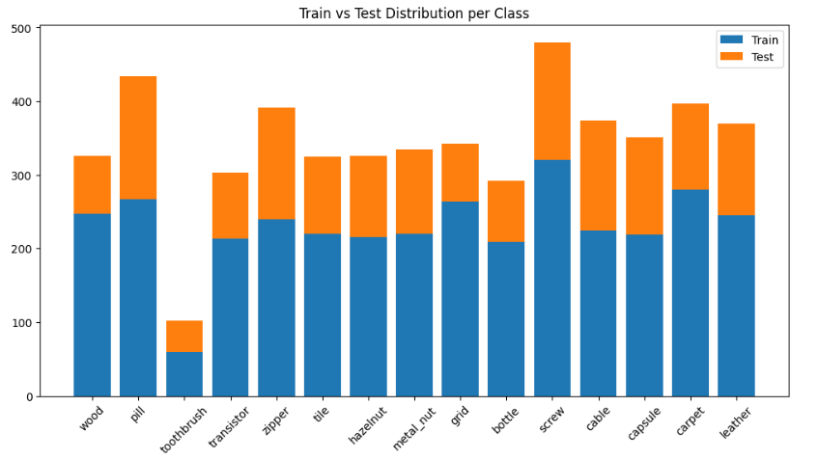
Trong đề tài này, chúng em sử dụng lớp bottle (chai) với các loại lỗi: broken_large (vỡ lớn), broken_small (vỡ nhỏ), và contamination (ô nhiễm bề mặt).

1.3. Cơ sở lý thuyết về xử lý ảnh và học sâu

1.3.1. Chuẩn hóa ảnh (Image Normalization)
Ảnh đầu vào được resize về kích thước 256×256 và chuẩn hóa theo giá trị trung bình và độ lệch chuẩn của ImageNet:
- Mean: [0.485, 0.456, 0.406] – tương ứng với 3 kênh RGB.
- Std: [0.229, 0.224, 0.225] – giúp dữ liệu phân phối đều, hỗ trợ hội tụ nhanh.

1.3.2. Mạng nơ-ron tích chập (CNN)
CNN (Convolutional Neural Network) là mô hình học sâu chuyên dùng cho xử lý ảnh, có khả năng tự động học các đặc trưng ở nhiều mức độ trừu tượng khác nhau. Cấu trúc cơ bản gồm:
- Convolutional Layer: trích xuất đặc trưng cục bộ bằng bộ lọc.
- ReLU Activation: tạo tính phi tuyến cho mô hình.
- Average Pooling / Max Pooling: giảm kích thước không gian, tăng tính bất biến.
- Fully Connected Layer: tổng hợp đặc trưng để phân loại.

1.3.3. Patch Description Network (PDN-Small)
PDN-Small là kiến trúc mạng CNN nhỏ gọn được thiết kế đặc biệt cho bài toán mô tả patch ảnh trong EfficientAD. Kiến trúc gồm 4 lớp convolution với số kênh lần lượt là 128, 256, 256, và out_channels (384 cho Teacher, 768 cho Student). Mạng sử dụng AvgPool để giảm kích thước và các bộ lọc 3×3, 4×4 để trích xuất đặc trưng đa tầng.

1.3.4. Autoencoder (AE)
Autoencoder là kiến trúc mạng học không giám sát gồm hai phần:
- Encoder: nén ảnh đầu vào xuống không gian tiềm ẩn (latent space) chiều thấp.
- Decoder: tái tạo lại ảnh từ biểu diễn tiềm ẩn.

Khi được huấn luyện chỉ trên ảnh bình thường, AE sẽ tái tạo tốt các vùng bình thường nhưng gặp khó khăn với các vùng lỗi – sự khác biệt này được khai thác để tạo anomaly map.

1.4. Mô hình EfficientAD
EfficientAD là phương pháp phát hiện dị thường hiệu quả, kết hợp ba thành phần chính:
- Teacher (PDN-Small có trọng số cố định): cung cấp đặc trưng tham chiếu từ ảnh bình thường.
- Student (PDN-Small với kênh nhân đôi, được huấn luyện): học bắt chước Teacher trên ảnh bình thường; khi gặp ảnh lỗi, Student sẽ không thể bắt chước chính xác.
- Autoencoder: học tái tạo ảnh bình thường; khi gặp lỗi, sai số tái tạo tăng cao.

Anomaly map cuối cùng được tổng hợp từ cả hai nguồn: sự khác biệt Teacher-Student và sai số tái tạo của AE. Điều này giúp mô hình phát hiện cả lỗi cục bộ (local) và lỗi toàn cục (global).

1.5. Các chỉ số đánh giá

1.5.1. AUROC (Area Under the ROC Curve)
AUROC là chỉ số đánh giá phổ biến nhất cho bài toán phân loại nhị phân, đặc biệt khi dữ liệu mất cân bằng. Giá trị AUROC = 1.0 biểu thị phân loại hoàn hảo, trong khi AUROC = 0.5 tương đương với phân loại ngẫu nhiên. Trong đề tài này, AUROC được tính ở hai cấp độ: cấp độ ảnh (image-level) và cấp độ pixel (pixel-level).

1.5.2. Confusion Matrix (Ma trận nhầm lẫn)
Ma trận nhầm lẫn thể hiện số lượng dự đoán đúng và sai theo từng nhãn thực. Từ ma trận nhầm lẫn, ta tính được các chỉ số Precision, Recall và F1-score để đánh giá toàn diện hiệu năng mô hình.

1.5.3. Youden's J Index
Youden's J = TPR - FPR là tiêu chí lựa chọn ngưỡng tối ưu trên đường cong ROC. Ngưỡng này cân bằng giữa độ nhạy (Sensitivity) và độ đặc hiệu (Specificity), phù hợp cho bài toán phát hiện lỗi sản phẩm.

1.6. Ứng dụng của hệ thống phát hiện lỗi sản phẩm
Hệ thống phát hiện lỗi chai tự động có thể được ứng dụng rộng rãi trong nhiều ngành công nghiệp:
- Ngành đóng gói thực phẩm và đồ uống: kiểm tra chai thủy tinh, chai nhựa trước khi đóng gói.
- Ngành dược phẩm: đảm bảo chất lượng bao bì sản phẩm thuốc.
- Sản xuất linh kiện: phát hiện khuyết tật trên bề mặt vật liệu.
- Hệ thống kiểm soát chất lượng tự động trong dây chuyền sản xuất.

1.7. Kết luận chương
Chương này đã trình bày các cơ sở lý thuyết liên quan đến đề tài, bao gồm bài toán phát hiện dị thường công nghiệp, bộ dữ liệu MVTec AD, kiến trúc EfficientAD với Teacher-Student và Autoencoder, cùng các chỉ số đánh giá. Đây là nền tảng quan trọng để xây dựng và triển khai hệ thống trong các chương tiếp theo.

CHƯƠNG II. PHƯƠNG PHÁP NGHIÊN CỨU

2.1. Tổng quan về pipeline hệ thống
Hệ thống phát hiện lỗi chai được xây dựng theo pipeline tuần tự như sau:

Ảnh đầu vào → Tiền xử lý → Trích xuất đặc trưng (Teacher) → Dự đoán (Student + AE) → Tổng hợp Anomaly Map → Đánh giá AUROC → Xuất kết quả

Pipeline này đảm bảo tính tự động hoàn toàn từ ảnh đầu vào đến kết quả phân loại và bản đồ lỗi, phù hợp cho cả ảnh tĩnh từ bộ dữ liệu MVTec AD.

2.2. Cài đặt và chuẩn bị

2.2.1. Thư viện và môi trường
Hệ thống được triển khai trên Kaggle Notebooks với GPU, sử dụng các thư viện chính:
- PyTorch: framework học sâu chính cho xây dựng và huấn luyện mô hình.
- torchvision: cung cấp transforms chuẩn hóa ảnh và các tiện ích liên quan.
- scikit-learn: tính toán AUROC, ma trận nhầm lẫn, precision-recall curve.
- Pillow (PIL): đọc và xử lý ảnh đầu vào.
- tifffile: hỗ trợ đọc ảnh định dạng TIFF trong bộ dữ liệu MVTec.
- matplotlib, seaborn: trực quan hóa kết quả và biểu đồ đánh giá.

2.2.2. Cấu hình siêu tham số
Các siêu tham số chính của hệ thống được cấu hình như sau:
- IMAGE_SIZE = 256: kích thước ảnh đầu vào sau resize.
- OUT_CHANNELS = 384: số kênh đặc trưng của Teacher PDN-Small.
- BATCH_SIZE = 4: kích thước batch trong quá trình huấn luyện.
- MAX_TRAIN_STEPS = 5000: số bước huấn luyện tối đa.
- LR = 1e-4: tốc độ học (learning rate) cho optimizer Adam.
- EVAL_INTERVAL = 1000: chu kỳ đánh giá và lưu checkpoint.

2.3. Bộ dữ liệu và DataLoader

2.3.1. Khảo sát bộ dữ liệu
Trước khi huấn luyện, bộ dữ liệu được khảo sát để nắm rõ cấu trúc và phân phối:
- Tập train/good: chỉ chứa ảnh chai tốt, dùng để huấn luyện mô hình.
- Tập test/good: ảnh chai tốt dùng để kiểm tra false positive.
- Tập test/broken_large, broken_small, contamination: ảnh chai lỗi dùng để kiểm tra true positive.
- Ground truth masks: mặt nạ pixel-level đánh dấu vùng lỗi thực sự.

2.3.2. Tiền xử lý và Dataloader
Ảnh đầu vào được tiền xử lý qua pipeline chuẩn:
- Resize về kích thước 256×256 bằng transforms.Resize().
- Chuyển sang tensor với transforms.ToTensor().
- Chuẩn hóa theo giá trị ImageNet với transforms.Normalize(mean=[0.485,0.456,0.406], std=[0.229,0.224,0.225]).
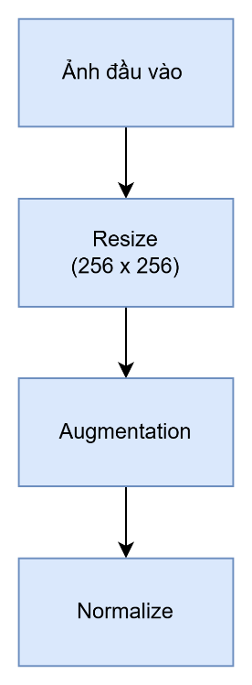
Áp dụng tăng cường dữ liệu lên nhánh Autoencoder:
- Brightness Jitter: Thay đổi độ sáng
- Contrast Jitter : Thay đổi độ tương phản
- Saturation Jitter: Thay đổi độ bão hòa màu

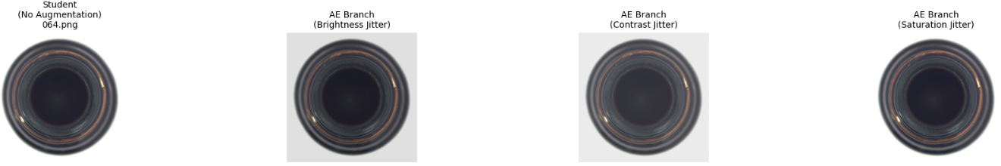

Tập train/good được phân chia 90/10 thành tập huấn luyện (train) và tập kiểm định (validation). Trong đó:
- Train DataLoader: dùng để huấn luyện Student và AE, cung cấp song song (img_st, img_ae) cùng một ảnh nhưng qua hai transform khác nhau.
- Validation DataLoader: dùng để chuẩn hóa anomaly map (tính quantile).
- Test DataLoader: dùng để đánh giá cuối cùng với cả ảnh good và ảnh lỗi.

2.4. Kiến trúc mô hình

2.4.1. Teacher – PDN-Small cố định
Teacher là mạng PDN-Small với out_channels=384, được khởi tạo từ trọng số đã huấn luyện trước (teacher_small.pth). Trong quá trình huấn luyện, trọng số Teacher hoàn toàn cố định (frozen). Teacher đóng vai trò cung cấp đặc trưng tham chiếu – biểu diễn "đúng" của ảnh bình thường.

2.4.2. Student – PDN-Small với kênh nhân đôi
Student có kiến trúc tương tự Teacher nhưng out_channels=768 (nhân đôi). Student được huấn luyện để bắt chước Teacher trên ảnh bình thường. Khi gặp ảnh lỗi, Student không thể bắt chước chính xác – sự khác biệt Teacher-Student chính là tín hiệu phát hiện lỗi. Student sử dụng hard example mining để tập trung học vào các patch khó.

2.4.3. Autoencoder (AE)
AE gồm phần Encoder (thu nhỏ đặc trưng xuống bottleneck) và Decoder (tái tạo lại đặc trưng Teacher từ bottleneck). AE được huấn luyện cùng Student để tái tạo đặc trưng bình thường. Khi gặp lỗi toàn cục (global anomaly), sai số AE sẽ tăng đáng kể, bổ trợ cho Student trong việc phát hiện lỗi lan rộng.

2.5. Quy trình huấn luyện
Trước khi huấn luyện, cần chuẩn hóa đầu ra Teacher (teacher normalization) bằng cách tính mean và std của đầu ra Teacher trên tập huấn luyện. Điều này đảm bảo đặc trưng Teacher có phân phối chuẩn, hỗ trợ ổn định trong quá trình tối ưu.

Hàm mất mát tổng hợp gồm ba thành phần:
- Loss Student-Teacher (loss_hard): đo sự khác biệt giữa đặc trưng Student và Teacher, áp dụng hard example mining bằng cách lấy top 1% patch có loss cao nhất.
- Loss AE tái tạo (loss_ae): đo sai số tái tạo đặc trưng giữa AE và Teacher.
- Loss Student-AE (loss_stae): đảm bảo Student và AE có sự khác biệt trên ảnh bình thường, tránh trivial solution.

Optimizer Adam với learning rate 1e-4 và weight decay 1e-5 được sử dụng để tối ưu hóa đồng thời Student và AE. Scheduler StepLR giảm learning rate tại bước 0.95 * MAX_TRAIN_STEPS với gamma=0.1.

2.6. Tổng hợp Anomaly Map và Chuẩn hóa
Sau huấn luyện, anomaly map được tạo ra bằng cách kết hợp:
- Map ST (Student-Teacher): L2 distance theo từng vị trí giữa đặc trưng Student và Teacher, biểu diễn lỗi cục bộ.
- Map AE (Autoencoder): L2 distance giữa đặc trưng Teacher và đặc trưng được tái tạo bởi AE, biểu diễn lỗi toàn cục.

Cả hai map được chuẩn hóa về khoảng [0, 1] sử dụng các quantile tính trên tập validation, sau đó kết hợp bằng phép cộng có trọng số để tạo combined anomaly map. Map tổng hợp được resize về kích thước ảnh gốc và điểm dị thường cuối cùng là giá trị lớn nhất trên toàn bộ map.

2.7. Đánh giá và Phân tích Kết quả

2.7.1. Đánh giá AUROC
Image-level AUROC được tính bằng cách so sánh điểm dị thường của từng ảnh với nhãn thực (0: good, 1: defect). Chỉ số này phản ánh khả năng phân biệt ảnh tốt và ảnh lỗi của mô hình. Pixel-level AUROC được tính tương tự nhưng ở cấp độ từng pixel, đánh giá khả năng định vị chính xác vùng lỗi.

2.7.2. Xác định ngưỡng tối ưu
Ngưỡng phân loại tối ưu được xác định bằng hai phương pháp:
- Phương pháp F1 tối ưu: tìm ngưỡng trên precision-recall curve để tối đa hóa F1-score, cân bằng giữa Precision và Recall.
- Phương pháp Youden's J: tìm ngưỡng trên ROC curve để tối đa hóa J = TPR - FPR, cân bằng giữa Sensitivity và Specificity.

2.7.3. Trực quan hóa kết quả
Kết quả được trực quan hóa qua các biểu đồ:
- Anomaly map heatmap: hiển thị bản đồ nhiệt của điểm dị thường trên ảnh gốc.
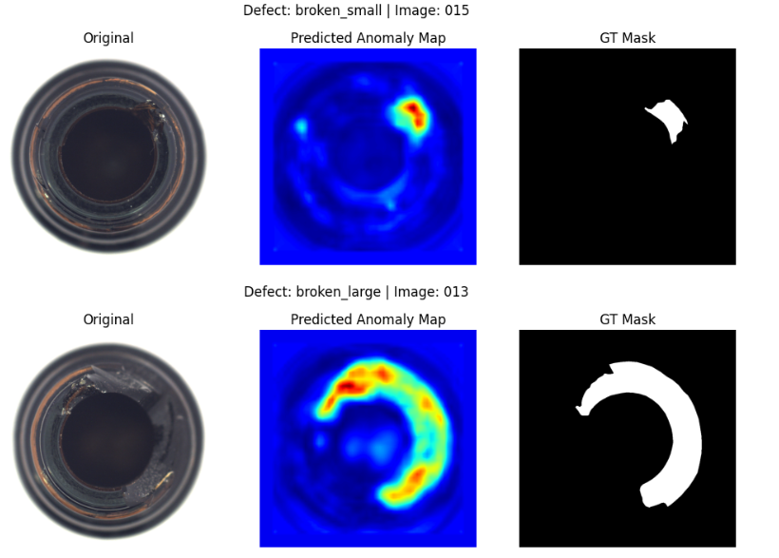
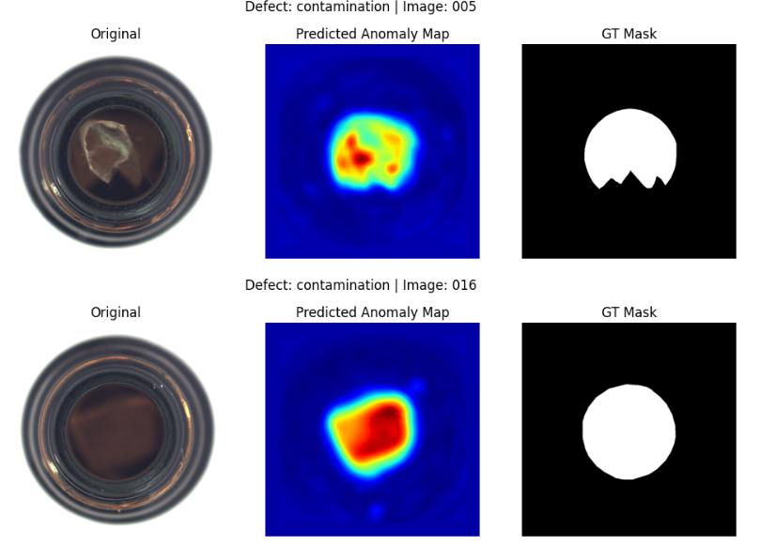
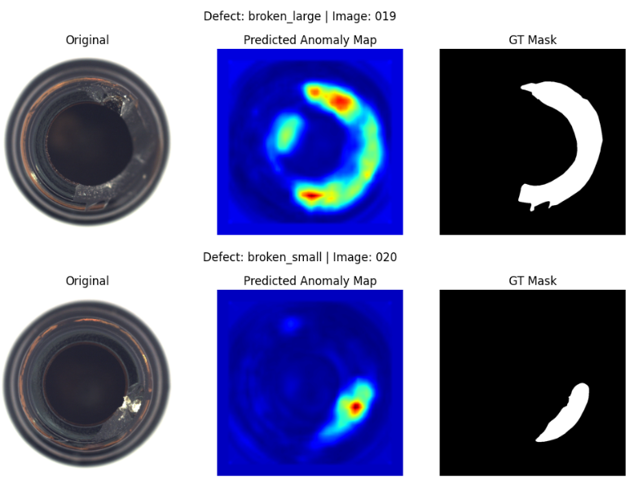
- Confusion Matrix: ma trận nhầm lẫn với ngưỡng tối ưu (F1 và Youden's J).
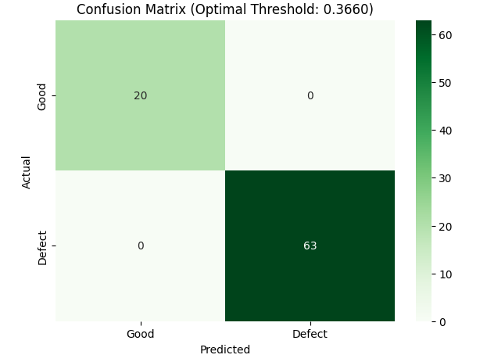
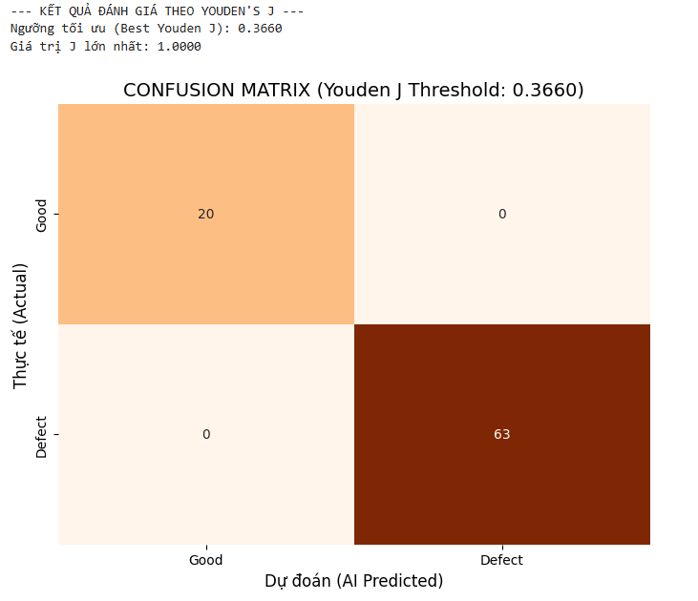
- ROC Curve: đường cong ROC với diện tích AUC.
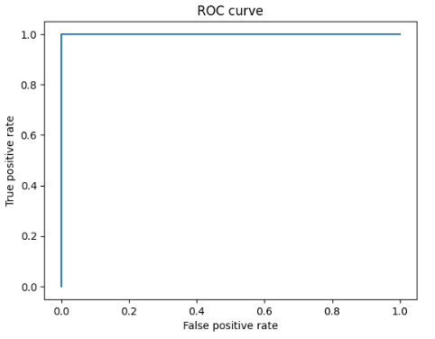
- Score Distribution: phân phối điểm dị thường của lớp good và lớp lỗi.

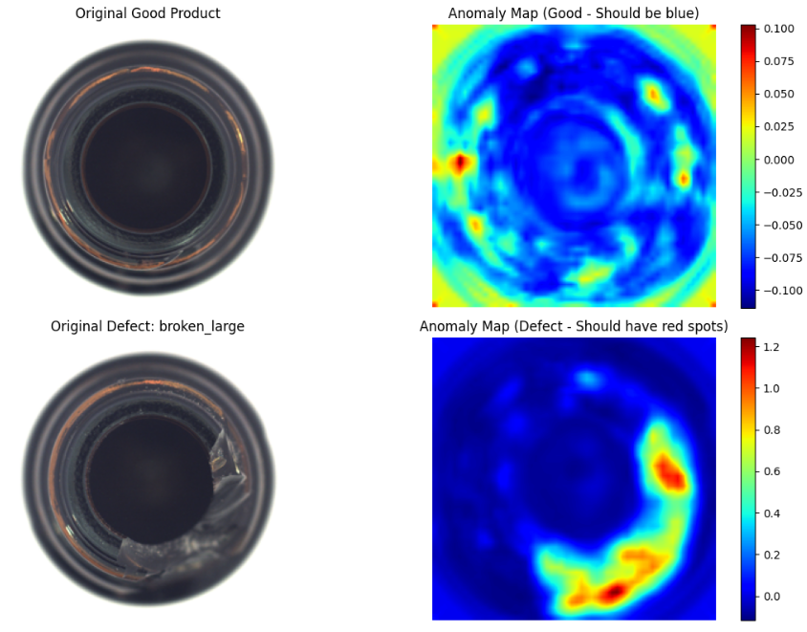
- Inference Speed: tốc độ suy luận trung bình (ms/ảnh) và thông lượng (ảnh/giây).
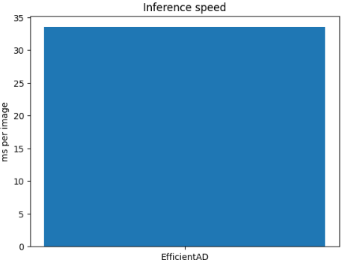

CHƯƠNG III: KẾT LUẬN VÀ HƯỚNG PHÁT TRIỂN

3.1. Nhận xét
Trong khuôn khổ đề tài, nhóm đã nghiên cứu, xây dựng và triển khai thành công hệ thống phát hiện lỗi chai sử dụng mô hình EfficientAD trên bộ dữ liệu MVTec AD. Kết quả thực nghiệm cho thấy mô hình có khả năng phân biệt ảnh chai tốt và ảnh chai lỗi với chỉ số AUROC ở mức tốt, đặc biệt đối với các lỗi rõ ràng như broken_large.

Kiến trúc Teacher-Student kết hợp Autoencoder chứng minh tính hiệu quả trong việc phát hiện cả lỗi cục bộ (qua map Student-Teacher) và lỗi toàn cục (qua map Autoencoder). Việc sử dụng hard example mining trong hàm loss giúp mô hình tập trung học vào các trường hợp khó, cải thiện độ chính xác.

Tuy nhiên, hệ thống vẫn tồn tại một số hạn chế. Đối với lỗi nhỏ (broken_small), mô hình đôi khi gặp khó khăn trong việc phân biệt vì sự khác biệt đặc trưng quá nhỏ. Lỗi ô nhiễm (contamination) có thể bị nhầm với biến thể bề mặt bình thường trong một số trường hợp. Ngoài ra, với chỉ 5000 bước huấn luyện, mô hình chưa đạt được hiệu năng tối đa so với kết quả trong bài báo gốc.

3.2. Hướng phát triển
Để nâng cao hiệu quả của hệ thống, nhóm đề xuất một số hướng phát triển:
- Tăng số bước huấn luyện: bài báo EfficientAD gốc sử dụng tới 70.000 bước, giúp mô hình hội tụ tốt hơn và đạt AUROC cao hơn.
- Mở rộng sang các lớp khác trong MVTec AD: áp dụng pipeline tương tự cho capsule, tile, leather để đánh giá khả năng tổng quát hóa của phương pháp.
- Tích hợp với hệ thống thời gian thực: triển khai mô hình trên dây chuyền sản xuất thực tế với camera công nghiệp, hướng tới kiểm tra chất lượng online.
- Kết hợp với phương pháp Data Augmentation: áp dụng CutPaste hoặc các kỹ thuật sinh lỗi giả để cải thiện phát hiện lỗi nhỏ.
- Sử dụng phiên bản EfficientAD-Medium hoặc Large: thay PDN-Small bằng phiên bản lớn hơn để tăng khả năng trích xuất đặc trưng.

TÀI LIỆU THAM KHẢO

[1] Batzner, K., Heckler, L., & König, R. (2024). EfficientAD: Accurate Visual Anomaly Detection at Millisecond-Level Latencies. Proceedings of the IEEE/CVF Winter Conference on Applications of Computer Vision (WACV 2024).

[2] Bergmann, P., Fauser, M., Sattlegger, D., & Steger, C. (2019). MVTec AD – A Comprehensive Real-World Dataset for Unsupervised Anomaly Detection. Proceedings of the IEEE/CVF Conference on Computer Vision and Pattern Recognition (CVPR 2019).

[3] GitHub Repository – EfficientAD: https://github.com/nelson1425/EfficientAD

[4] MVTec Anomaly Detection Dataset: https://www.mvtec.com/company/research/datasets/mvtec-ad

[5] Slide bài giảng Xử lý ảnh của thầy Huỳnh Hữu Hưng, Trường Đại học Bách Khoa Đà Nẵng, 2025.

